自动控制原理答案六
一、
1. 稳定性 准确性 快速性
2. 输出信号 偏差
3. 虚轴
4. 开环零极点
5、高频幅值衰减 截止频率 相位裕量

二、
1.D 2、CE 3、 C 4、 D 5、 AB

三、
1、（错）在零初条件下 。
2、（错）导数～导数 或：积分～积分 。
3、（错）闭环 。
4、（错）开环 开环 。
5、（错）还有自振荡 。

四、
1. 解：从信号流图可见，此系统有两条前向通路，两个回路：
=1+G₂H₁+G₁G₂H₂
P₁=G₁G₂ ₁=1； P₂=G₃G₂ ₂=1
∴ 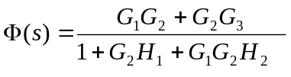

2.解：①确定使系统稳定的K值范围。
系统的闭环传递函数为：G（S）=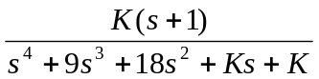
劳斯表：
s⁴ 1 18 K

s³ 9 K

s² 18－K/9 K

s¹ K－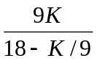

s⁰ K
则使系统稳定的K值为： 18－K/9>0
K－ ➔ 0<K<81
K>0
②静态误差系数K_{a}=K/18, e_{ss}=a/K_{a}=1×18/K<0.5, ∴K>36
综合可得：36<K<81
3. 解：其中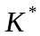——根轨迹增益，——开环增益
- 根轨迹：n=3,根轨迹有三条分支；
- 起点：P1=0，P2=－2，P3=－5；
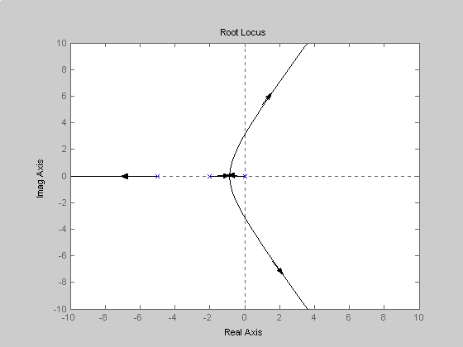
终点：三条根轨迹趋向于无穷远；
- 实轴上根轨迹：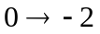，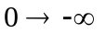
- 渐近线：n－m=3条
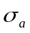=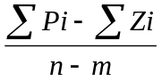=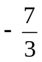，
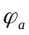=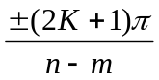=±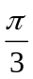，π；
⑤ 分离点：∵ D(s)=s³+7s²+10s+10K=0；
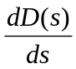=3S²+14S+10=0；
解得： s₁=－3.79 ( 舍去s₁) s₂=－0.88
⑥ 与虚轴交点：D(s)=s³+7s²+10s+10k=0
令：s=j，得：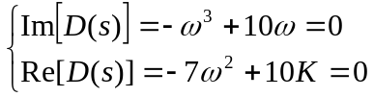 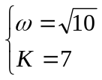

4. 没有答案

5.没有答案

